HỘI NGHỊ TỔNG KẾT NĂM HỌC 2017-2018
VÀ TRIỂN KHAI NHIỆM VỤ GIÁO DỤC TRUNG HỌC NĂM HỌC 2018-2019

Sáng thứ Bảy, lúc 8 giờ ngày 15 tháng 9 năm 2018, Phòng Giáo dục và Đào tạo Quận 3 đã tổ chức Hội nghị tổng kết năm học 2017 – 2018 và triển khai nhiệm vụ giáo dục trung học năm học 2018 -2019 tại Trường Trung học cơ sở Lê Lợi, Quận 3, Thành phố Hồ Chí Minh. Đến tham dự Hội nghị gồm có:
- Bà Nguyễn Thị Lệ Thủy – Trưởng phòng Giáo dục và Đào tạo Quận 3;
- Bà Dương Hữu Nghĩa – Phó Trưởng phòng Giáo dục và Đào tạo Quận 3;
- Bà Nguyễn Thị Mỹ Dung – Phó Trưởng phòng Giáo dục và Đào tạo Quận 3;
- Bà Lê Thị Ngọc Chi – Chuyên viên Phòng Giáo dục và Đào tạo Quận 3;
- Ông Hoàng Quốc Huy – Chuyên viên Phòng Giáo dục và Đào tạo Quận 3;
- Ông Trần Đông Phương – Chuyên viên Phòng Giáo dục và Đào tạo Quận 3;
- Cán bộ quản lý các trường Trung học cơ sở, Trung tâm KTTHHN-DN, Trung tâm Giáo dục Thường xuyên Quận 3;
Và một số đại diện các công ty, trung tâm tiếng Anh, giáo dục kỹ năng sống, v.v.. – Khách mời tham dự hội nghị.
Hội nghị đã báo cáo tóm tắt kết quả mà khối trung học cơ sở đã đạt được trong năm học 2017-2018 và triển khai nhiệm vụ năm học 2018 – 2019. Bên đó, ngành Giáo dục Quận 3 cũng xin được tri ân và gửi lời cảm ơn 02 Thầy, Cô là cán bộ quản lý về hưu đã cống hiến cho ngành Giáo dục Quận 3 đạt được nhiều thắng lợi:
1. Thầy Sử Thanh Đông – Nguyên Hiệu trưởng Trường THCS Lương Thế Vinh;
2. Cô Phạm Thị Phương Liên – Nguyên Phó Hiệu trưởng Trường THCS Lê Lợi.
Ngoài ra, tại Hội nghị ngành Giáo dục Quận 3 cũng tuyên dương 12 giáo viên dạy giỏi cấp thành phố năm học 2017 – 2018 và giới thiệu các Thầy, Cô trong Hội đồng bộ môn giáo dục trung học cơ sở năm học 2018-2019 sẽ đồng hành với ngành Giáo dục Quận 3.
Sau đây là một số hình ảnh tại Hội nghị:
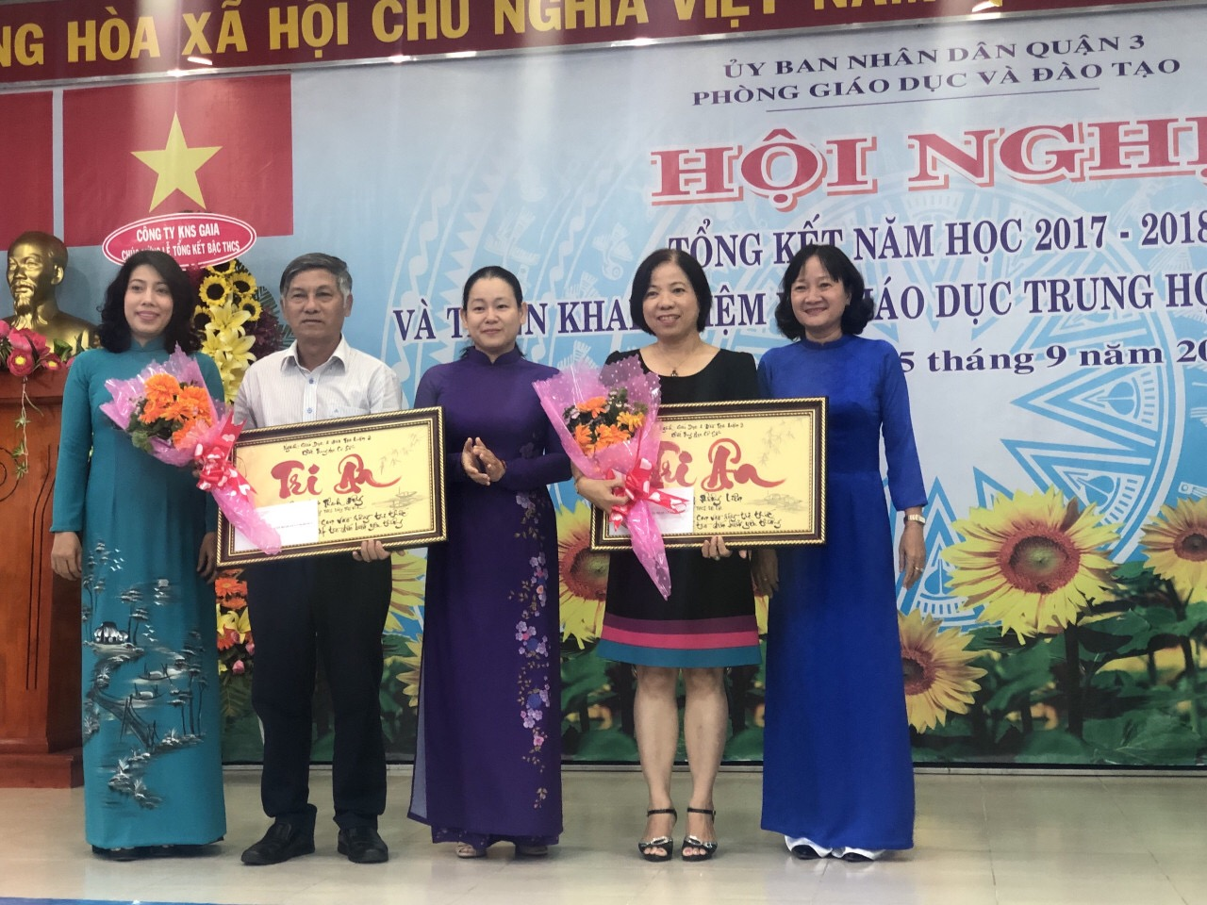
Tri ân: Thầy Sử Thanh Đông; Cô Phạm Thị Phương Liên

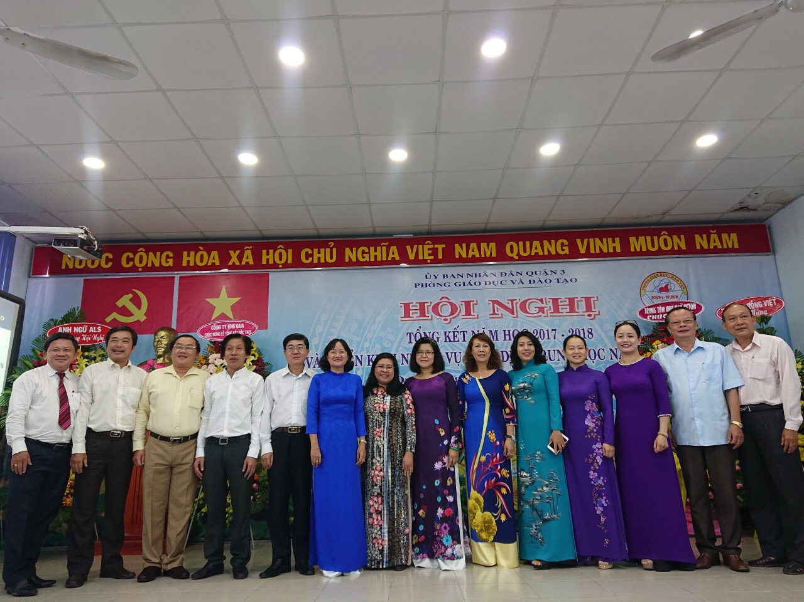
Lãnh đạo Phòng GDĐT, Hiệu trưởng các Trường Trung học cơ sở, Giám đốc TT GDTX
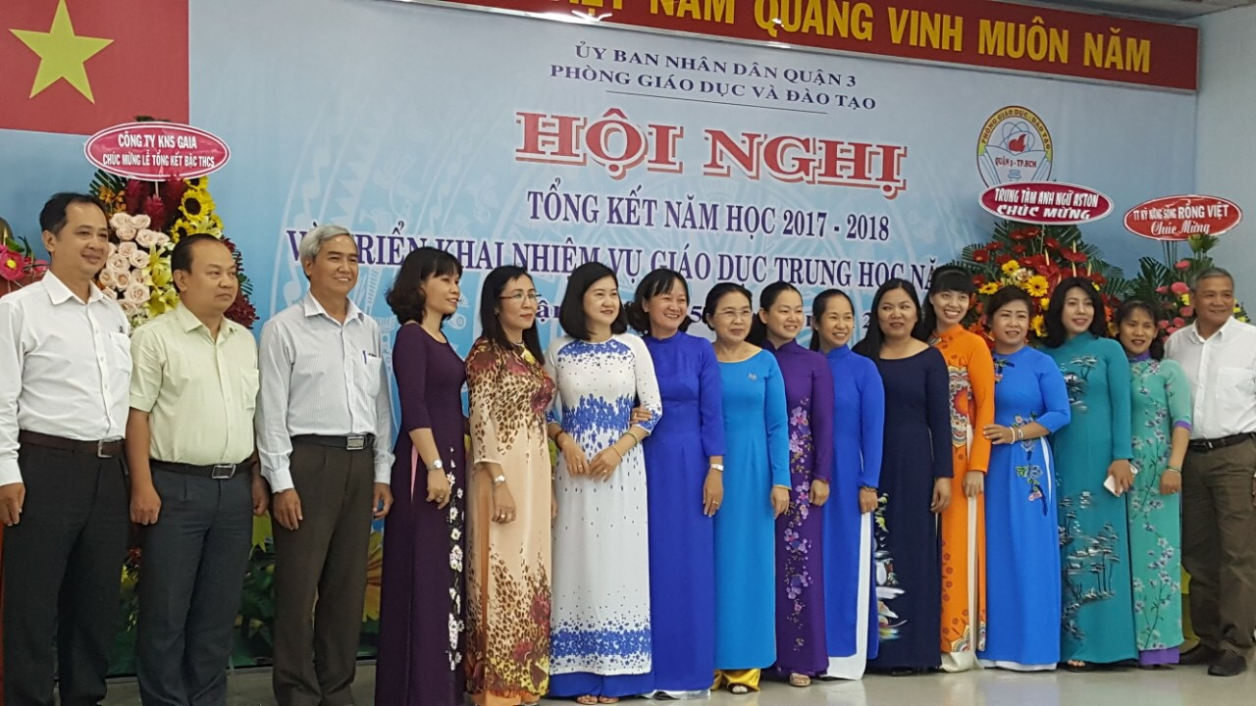
Lãnh đạo Phòng GDĐT, Phó Hiệu trưởng một số Trường Trung học cơ sở (CL, NCL), Phó giám đốc TT KTTHHN-DN

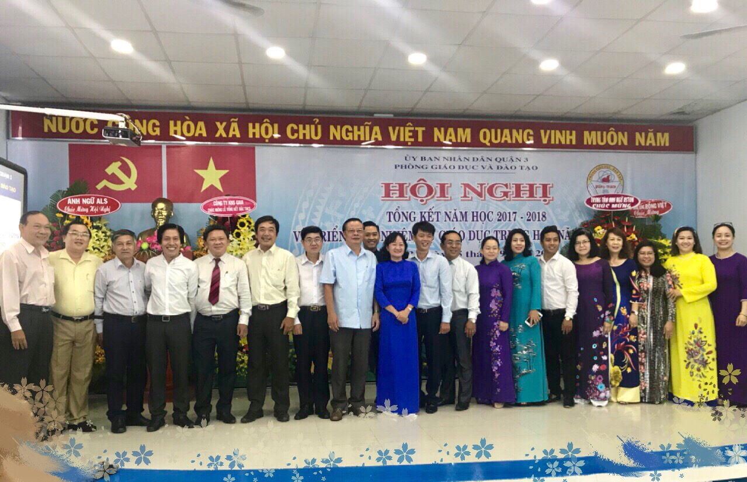
Lãnh đạo Phòng GDĐT, các Hiệu trưởng Trường Trung học cơ sở;
Giám đốc Trung tâm GDTX và các khách mời.
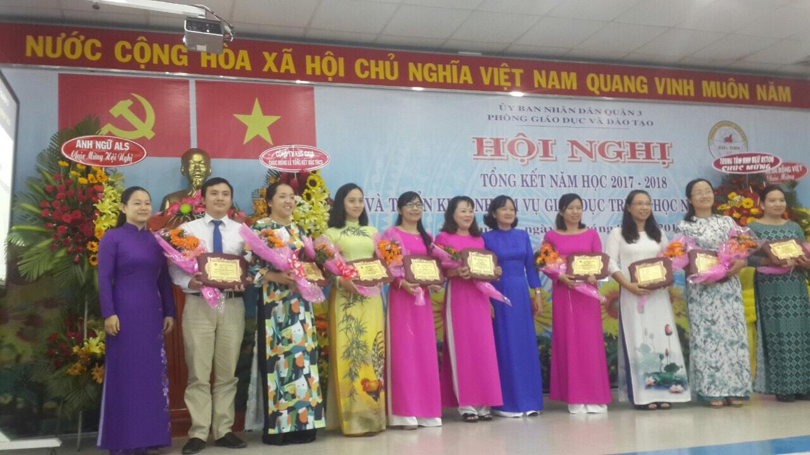
Lãnh đạo Phòng GDĐT và các Giáo viên đạt giải giáo viên giỏi cấp thành phố năm học 2017 – 2018
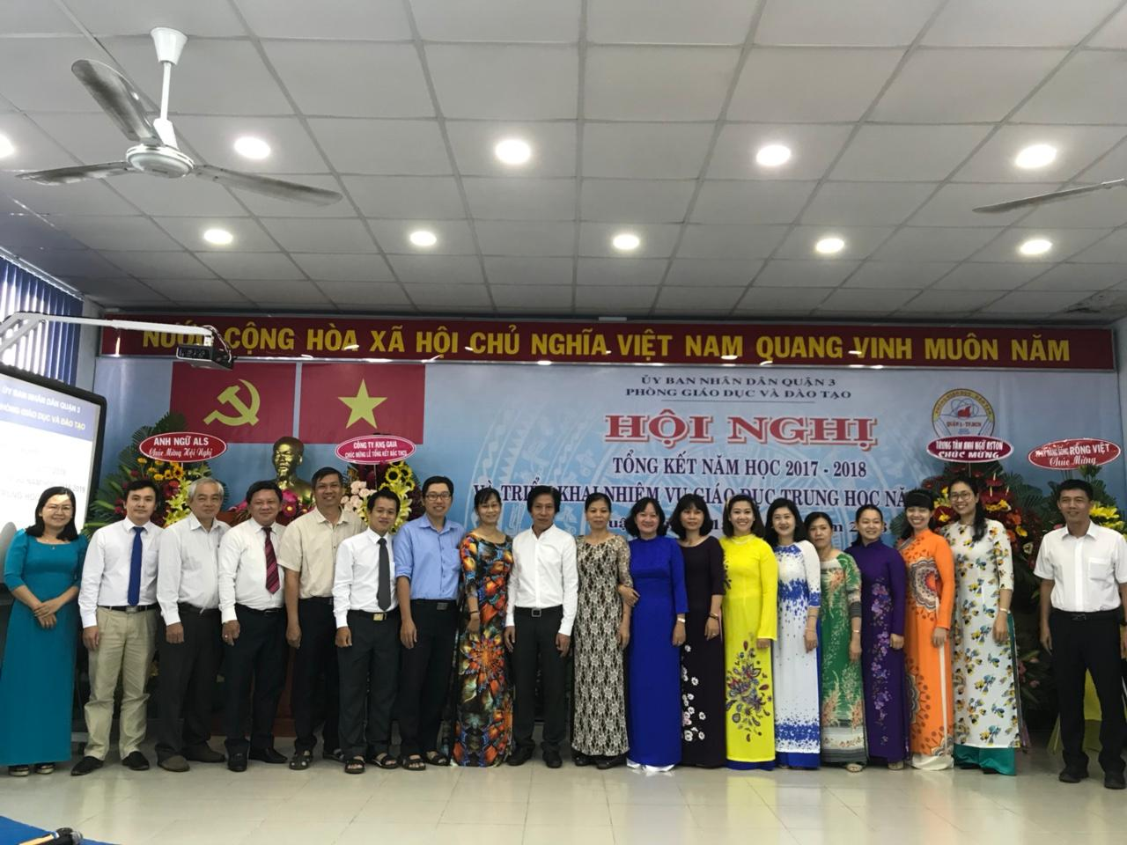
Lãnh đạo Phòng GDĐT và Hội đồng bộ môn giáo dục trung học
năm học 2018 – 2019

